СХЕМА СБОРКИ КОНСТРУКЦИИ ФЕРМА

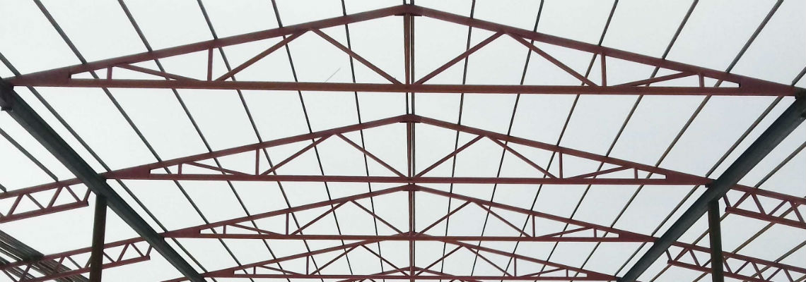

Общие сведения о схемах и методах сборки сварных конструкций

Способы сборки

В зависимости от формы, размеров элементов и типа производства применяются следующие способы сборки конструкций под сварку:

- сборка по предварительной разметке;
- по упорам-фиксаторам;
- по шаблонам-копирам;
- по контрольным отверстиям в собираемых элементах, в кондукторах, на поточных линиях.

Сборка по разметке заключается в том, что положение каждого элемента определяется рисками, нанесенными на смежных элементах по чертежным размерам. Конструкцию собирают в соответствии с нанесенными рисками.
Причелочная разметка - когда заготовки, (элементы конструкции укладываются в кондуктор без содлюдения точных размеров по позициям указанных в чертежах, но по геометрии соответсвтующей конструкции, с подгонкой под размеры)
Сборка по упорам-фиксаторам состоит в том, что по очертаниям изделия на стеллажах или на плите устанавливают упоры, которые определяют расположение элементов изделия согласно чертежу.
Упроы фиксаторы устанавливаются по точным размерам и определяют точную геометрию конструкции согласно указанным размерам в чертежах.

Сборка по шаблонам-копирам отличается тем, что первоначально изготовляют шаблон, имеющий форму изделия (копир). Элементы изделия совмещают с шаблоном и скрепляют между собой прихватками.
Шаблоны имеют точную геометрию и размеры соответственно указаниям в чертежах.
Сборка по контрольным отверстиям заключается в: заготовительных цехах в основных сопрягаемых элементах конструкции - делают сборочные отверстия.
Эти сборочные отверстия совмещают в смежных элементах и скрепляют сборочными болтами.
Кондуктор-шаблон с однотипной конструкцией и геометрией и размерами используется для многоразового изготовления однотипных элементов конструкции или самой конструкции. Для этого просверливаются отверстия в столе. В стол с отверстиями согласно указанных размеров в ТД, закрепляются зажимы, и потом в них фиксируются элементы конструкции для сборки.

Сборка в кондукторе — наиболее производительный метод, обеспечивающий одновременно высокое качество сборки.
Кондуктор представляет собой стационарное устройство, которое обеспечивает правильное взаимное расположение элементов конструкции в соответствии с чертежом. Элементы в кондукторе удерживаются упорами и прижимными устройствами без фиксации прихватками.

СВАРКА МЕТАЛЛИЧЕСКОЙ ФЕРМЫ
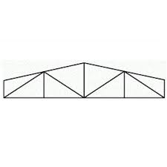
Порядок сварки металлической фермы начинается с - изготовления её элементов – труб, пластин, соединительных элементов, швеллеров, уголков по заданным чертежам.
Изготовленные элементы фермы собирают на стеллаже или в стапелях и скрепляют.
Последовательность наложения сварных швов при сварке фермы, собранной на прихватках, должна выполняться в соответствии с технологией, предусматривающей получение минимальных короблений (деформаций), допустимых без последующей рихтовки (исправления геометрии) фермы.
Порядок сварки узлов всегда следует вести от середины фермы к её концам.
На первом этапе сборочно - сварочных работ кромки труб прихватываются между собой в местах соприкосновения, контролируются геометрические размеры.

Далее в узловых точках по ограничителям и упорам размещаются пластины и фасонные элементы.
С помощью кран - балки, ветви верхнего и нижнего пояса выкладываются по упорам, прижимаются эксцентриковыми пневматическими и винтовыми прижимами к фасонкам и сухарям.

Затем проверяются геометрические размеры верхнего и нижнего пояса, измеряется теоретическая длина между ними (по направлению стоек и раскосов) и наносятся риски на фасонки.
После проведенного контроля производится прихватка фасонных элементов с элементами пояса.
Ориентируясь по совпадению рисок на фасонках и на концах стержней решетки, выкладываются первые ветви стоек и раскосов. Стержни прижимаются и свариваются.
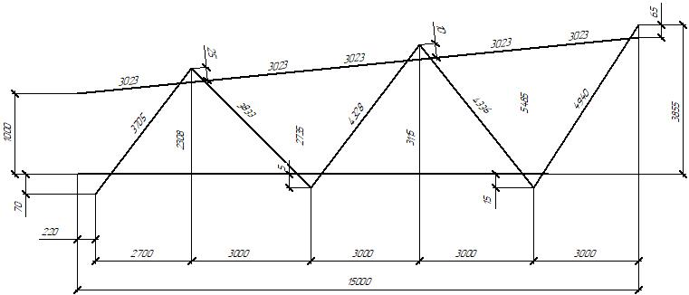

Последовательность сборки фермы

1. Выполняется сборка нижнего пояса из труб позиции 2, 3 (отмечены в чертеже). Не, пользуясь фиксаторами, ограничителями и закрепляющими устройствами, выкладывают, согласно чертежу, первые ветви верхнего и нижнего пояса фермы.
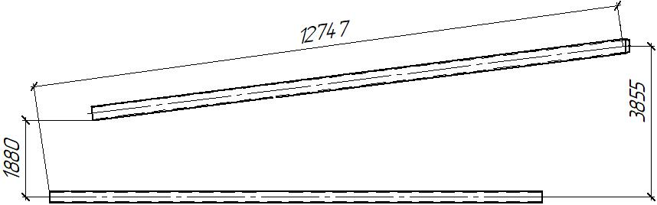

Раскладка поясов фермы

2. В кондуктор укладываются верхний и нижний пояса позиции. 1, 2, 3.
3. Устанавливаются позиции 4-10
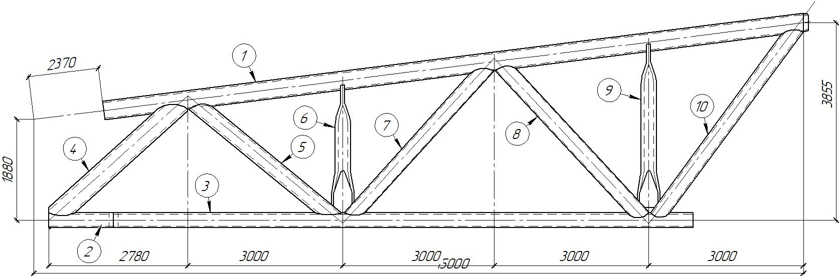

Установка раскосов и связей

4. Выполняется контроль по кондуктору. Проверяется правильность положения поясов и узловых точек, измеряя линейкой или струной по направлению стоек, раскосов и связей их теоретическую длину между взаимно противоположными точками и одновременно наносят риски по направлению элементов трубной решетки.

5. Производится сборка позиций 1-10 на прихватках ручной дуговой сваркой

6. По кондуктору устанавливаются позиции 11-22

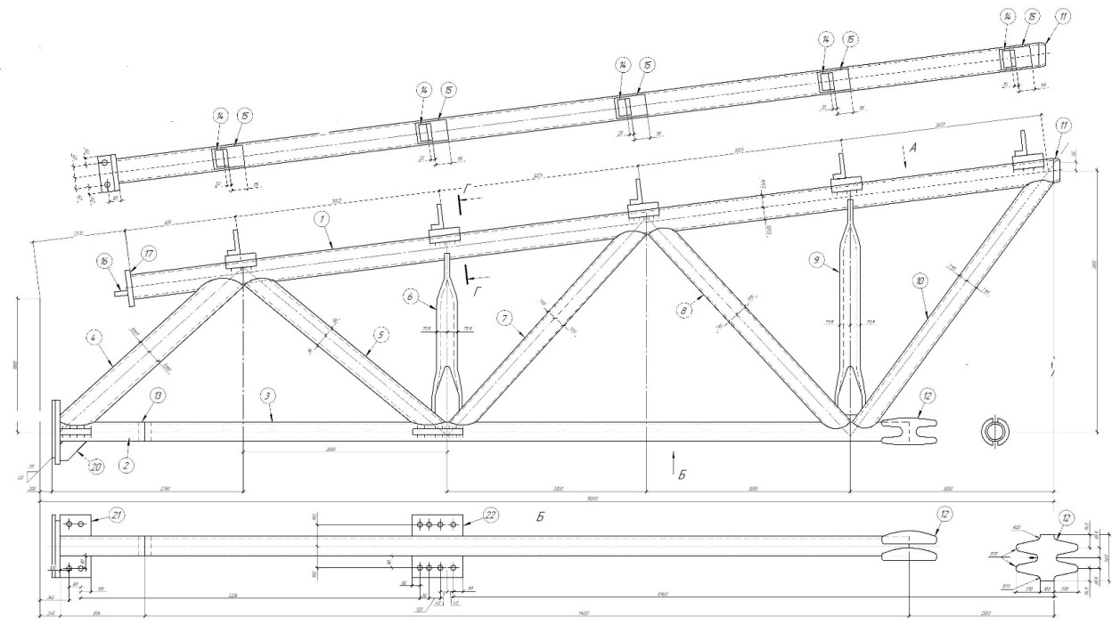

7. Выполняется сборка позиций 11-22 на прихватках ручной дуговой сваркой.
После сборки на прихватках ферму перевозят на сварочный пост.

8. Производится контроль размеров.

9. Приемка ОТК качества сборки.

10. Транспортировка на сварочный пост

